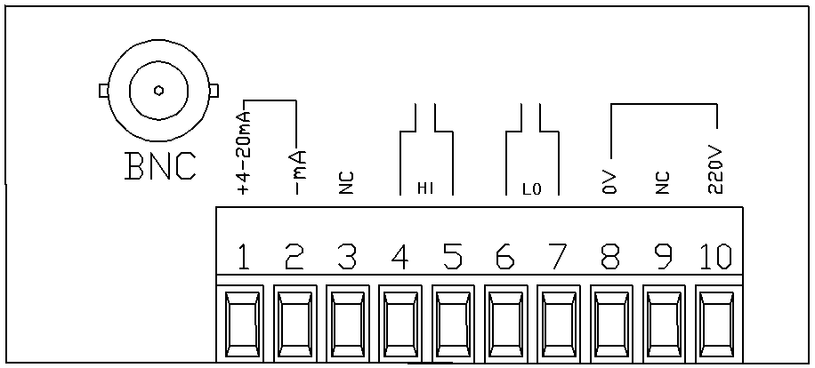
- 安装

说明：
H7282-1无电流、高低限输出功能

（1） 4-20 mA 正输出端
（2） 4-20 mA 负输出端
（4）（5） 高限控制继电器常开输出端
（6）（7） 低限控制继电器常开输出端
（8）（10）电源输入端
（3）（9） 内部无连接
4. 仪表操作
4.1 键盘说明
功能菜单选择键 左移键 增加键 数据确认键
4.2 仪表操作
测量状态下，按键，仪表切换
显示为当前被补偿温度值，按
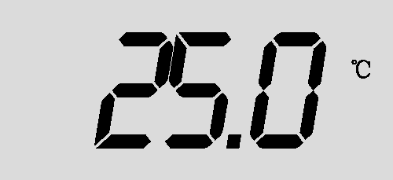
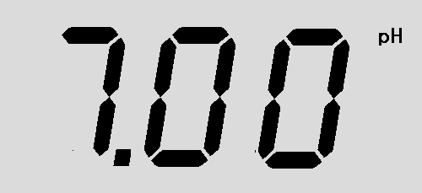
和键输入当前被测溶液的温度值，
按键保存并返回测量状态
测量状态 温度显示
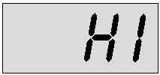
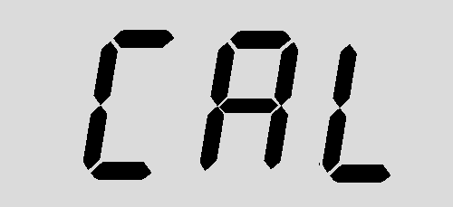

高限设定 校准
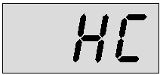
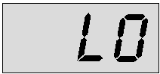

低限设定 回差设定
H7282-1只有校准菜单项
说明：连续按键，仪表设定选项在以上状态切换，按键，进入所设定的菜单，按和键修改所要设定的值，按键保存所设定好的数据。
注：1.每一选项在设定完毕后，必须按下键，数据才被保存。所被设定
值由闪烁状态转变为不闪烁！
2.高低限设定为全量程范围，但必须高限大于低限！
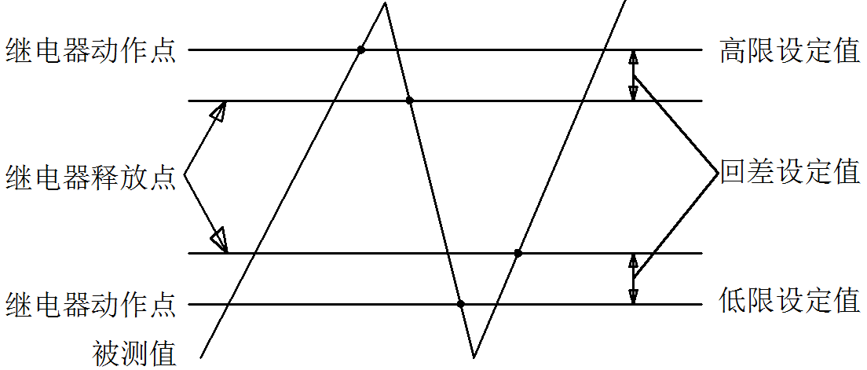

上下限回差范围的设置示意图
5. 仪器的校正
校准方式采用三点校准。校准过程中自动识别三种pH缓冲溶液；并设有校准保护功能，非法校准不被执行。
校准前请按要求配制好pH值为4.01、6.86和9.18的三种缓冲溶液。校准前电极部分必须浸没在清水或被测溶液中活化5分钟。
校准方法如下：当处于测量状态时
- 按键，直到仪器显示“CAL”, 即进入校准状态。
- 按键，仪器显示“C 1”。将清洗干净的电极插入配置好的第1种标定液等待3-5分钟。按下键，显示由“C 1”变换为“C 2”后。再将电极拿出第1种标定液，清洗干净。（严格遵守操作顺序）
- 把电极插入配置好的第2种标定液等待3-5分钟。按下键，显示由“C 2”变换为“C 3”后。再将电极拿出第2种标定液，清洗干净。
- 把电极插入配置好的第3种标定液等待3-5分钟。按下键，显示由“C 3”变换为“温度值”后。再将电极拿出第3种标定液，清洗干净。

(5) 按下键;
A: 如果校准失败，则仪器显示“E-1”闪烁状态。此时如果按键，
则仪表退出校准状态，返回到测量状态；如要重新校准，请检查缓冲溶
液和电极接头后，按键，仪表重新显示“C 1”，重复步骤（2）-（4）
进行校准。
B: 如果校准通过，仪器会切换显示为上次校准的温度值，用水银温度计
测量当前校准用标定溶液的温度，按和键把此温度值输入仪表。
(6) 按键保存，仪表返回到测量状态。
(7) 复检PH,按下 按键，把当前溶液温度值输入仪表。传感器分别插相对
应的标准溶液中，复查校准的结果是否符合要求。不能与对应的标准pH
对应的，送厂家报修。
6. 测量电极安装
电极为塑壳复合电极。带 3/4＂NPT管螺纹接头。
保养：
1.电极避免干放，当电极不用时，要用水冲洗干净并插回加有1molKCL
的盛液套内，或者将电极插入加有1molKCL的容器中。
2.电极应定时清洗，若电极玻璃球泡与聚四氟乙烯环形液接界污染，
可用下列试剂清洗。
①油脂或含油物可用表面活性剂清洗。
②钙沉淀物或金属氢氧化物可用10%的稀盐酸清洗。
③硫化物沉淀可用10%的稀盐酸清洗。蛋白质附着物可用10%的稀盐
酸和胃蛋白酶的混合物清洗。
为确保电极测量结果反映实际，应避免电极室间因有气泡或死水而造成数据失准，请严格按下图安装：
1. 概 述
PH-750/850型在线酸度计是一种用于工业在线测量和控制pH的精密仪表。安装使用方便，运行可靠,环境适应性强,维护量小。

2. 主要技术指标

型号  功能 选项 | H7282-1 | H7282-2
上、下限控制输出 | --- | ●
隔离 4～20mA | --- | ●

测量范围：0.00～14.00pH
分 辨 率：0.02pH
准 确 度：±0.1pH
显示方式：3½位LCD显示
校准方式：三点校准（溶液自动识别）
手动温度补偿：0～100℃
电极耐压力：0～0.5MPa
测量距离：标准配置10m或另行约定______m
水样条件：压力：≤0.3MPa
流速：≤3米/秒
输出电流：隔离4～20mA
控制输出：高、低限（常开）触点输出
触点容量：3A/AC250V(阻性负载下)
供电电源：AC 220V±10% 50/60Hz □
AC 110V±10% 50/60Hz □
DC 24V □
环境条件：湿度：≤85%/RH；除地磁场外，无其他强电磁场干扰。
外形尺寸：48×96×100mm（高×宽×深）
表盘开孔：45×91mm
安装方式：盘装

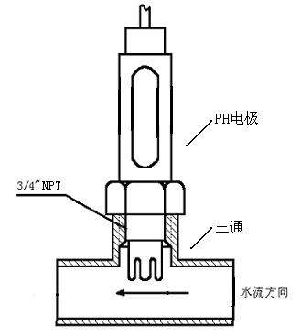
注意事项：
1. 测量电极应安装在管路中流速稳定且不易积聚气泡处。
2. 电极应深入到活动水体。
3. pH信号属微弱电位信号，其采集电缆应独立走线，不与电源及控制
线同穿一根护管，以免干扰。
7. 维护保养
1. 测量电极是精密部件，除非必要时，不要经常从测量室中取出。应
定期对pH电极进行清洗。
2. 测量电缆是专用电缆，不可随意更换其它型号电缆，不合格的电缆
会引入很大误差。
3. 测量电极损坏或失效时，请采购更换同样型号的复合电极。并按本
说明书 第5章进行校准。
4. 仪器采用精密集成电路和电子元件组装，要注意防潮。
8. 仪器成套性
电 计 一台 传感器 一支 固定夹 一付
说明书 一册 合格证 一个

